1

f(x) = ------

2

x + x

Область определения функции

Точки, в которых функция точно неопределена:

x1 = -1

x2 = 0

Точки пересечения с осью координат X

График функции пересекает ось X при f = 0

значит надо решить уравнение:

1

------ = 0

2

x + x

Решения не найдено,

может быть, что график не пересекает ось X

Точки пересечения с осью координат Y

График пересекает ось Y, когда x равняется 0:

подставляем x = 0 в 1/(x^2 + x).

1

--

2

0

Результат:

f(0) = zoo

зн. f(x) не пересекает Y

График функции

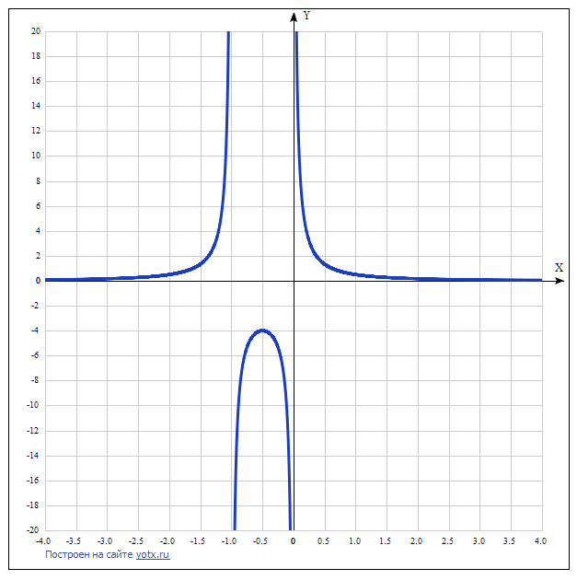

|  |  |
| --- | --- |
|  | f = 1/(x^2 + x) |

Экстремумы функции

Для того, чтобы найти экстремумы,

нужно решить уравнение

d

--(f(x)) = 0

dx

(производная равна нулю),

и корни этого уравнения будут экстремумами данной функции:

d

--(f(x)) =

dx

-1 - 2*x

--------- = 0

2

/ 2 \

\x + x/

Решаем это уравнение

Корни этого ур-ния

x1 = -1/2

Зн. экстремумы в точках:

(-1/2, -4)

**Интервалы возрастания и убывания функции:**

Найдём интервалы, где функция возрастает и убывает, а также минимумы и максимумы функции, для этого смотрим как ведёт себя функция в экстремумах при малейшем отклонении от экстремума:

Минимумов у функции нет

Максимумы функции в точках:

x1 = -1/2

Убывает на промежутках

(-oo, -1/2]

Возрастает на промежутках

[-1/2, oo)

Точки перегибов

Найдем точки перегибов, для этого надо решить уравнение

2

d

---(f(x)) = 0

2

dx

(вторая производная равняется нулю),

корни полученного уравнения будут точками перегибов для указанного графика функции,

2

d

---(f(x)) =

2

dx

/ 2\

| (1 + 2*x) |

2*|-1 + ----------|

\ x*(1 + x) /

------------------- = 0

2 2

x *(1 + x)

Решаем это уравнение

Решения не найдены,

возможно перегибов у функции нет

Вертикальные асимптоты

Есть:

x1 = -1

x2 = 0

Горизонтальные асимптоты

Горизонтальные асимптоты найдём с помощью пределов данной функции при x->+oo и x->-oo

1

lim ------ = 0

x->-oo 2

x + x

значит,

уравнение горизонтальной асимптоты слева:

y = 0

1

lim ------ = 0

x->oo 2

x + x

значит,

уравнение горизонтальной асимптоты справа:

y = 0

Наклонные асимптоты

Наклонную асимптоту можно найти, подсчитав предел функции 1/(x^2 + x), делённой на x при x->+oo и x->-oo

1

lim ---------- = 0

x->-oo / 2 \

x*\x + x/

значит,

наклонная совпадает с горизонтальной асимптотой справа

1

lim ---------- = 0

x->oo / 2 \

x*\x + x/

значит,

наклонная совпадает с горизонтальной асимптотой слева

Чётность и нечётность функции

Проверим функци чётна или нечётна с помощью соотношений f = f(-x) и f = -f(-x).

Итак, проверяем:

1 1

------ = ------

2 2

x + x x - x

- Нет

1 -1

------ = ---------

2 1

x + x / 2 \

\x - x/

- Нет

значит, функция

не является

ни чётной ни нечётной